Aprūpe
Pārvietošanās
Drošība
Komforts
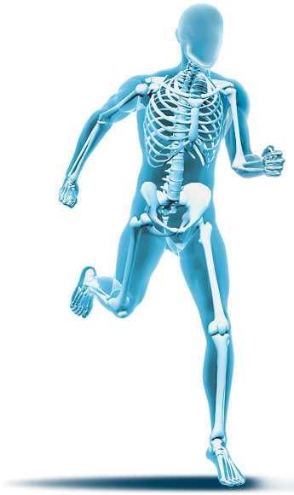

Valsts apmaksāto tehnisko palīglīdzekļu saņemšanas kārtība.
Aprūpe. Pārvietošanās palīglīdzekļi. Ortozes. Ortopēdiskās zolītes un ieliktņi. Ortopēdiskie apavi.

Pērnavas iela 62, Rīga
www.poc.lv, info@poc.lv

Valsts apmaksāto tehnisko palīglīdzekļu saņemšana
Valsts apmaksā apmēram 150 dažādu veidu un pielietojumu tehnisko palīglīdzekļu (turpmāk -TPL) iegādi, tajā skaitā protēzes, ortozes, ortopēdiskos apavus rūpnieciskus un individuālus, ratiņkrēslus, funkcionālās gultas, pret izgulējumu matračus, higiēnas preces, protēzes u.c.
Tehnisko palīglīdzekļu centrs (turpmāk - TPC) ir nacionālā rehabilitācijas centra „Vaivari” (turpmāk - NRC Vaivari) struktūrvienība, kas veic valsts piešķirto līdzekļu sadali. A/S „Protezēšanas un ortopēdijas centrs” (turpmāk - POC) ir privāta akciju sabiedrība, kas sadarbojas ar TPC un noslēgto līgumu ietvaros izgatavo vai izsniedz tehniskos palīglīdzekļus, kurus valsts piešķīrusi konkrētam cilvēkam noteiktam mērķim.
POC vienlaikus konsultē un palīdz ar nepieciešamo dokumentu noformēšanu un iesniegšanu TPC, lai iegūtu atļauju saņemt valsts apmaksātus tehniskos palīglīdzekļus.

PALĪGLĪDZEKĻI
Valsts apmaksāto Tehnisko palīglīdzekļu katalogus jūs variet apskatīt Nacionālā rehabilitācijas centra VAIVARI mājas lapas www.vtpc.lv sadaļā “Tehniskie palīglīdzekļi” vai Protezēšanas un ortopēdijas centra mājas lapā www.poc.lv .
NRC Vaivari mājas lapā visas valsts apmaksātās preces sadalītas pa tēmām:
- pārvietošanās palīgierīces
- pašaprūpes palīgierīces
- palīglīdzekļi mājsaimniecībām un telpu pielāgošanai
- pārvietošanās palīgierīces bērniem
- pašaprūpes palīgierīces bērniem
- protezēšanas - ortozēšanas palīgierīces
- ortopēdiskie apavi
- alternatīvās komunikācijas tehniskās palīgierīces
- elpošanas tehniskie palīglīdzekļi

SAŅEMŠANAS VEIDI
Ja nepieciešams kāds no valsts apmaksātiem TPL, tos saskaņā ar MK noteikumiem var saņemt divos veidos:
- saņemt rindas kārtībā, ko veido un virza Tehnisko Palīglīdzekļu centrs (pielikumā dok.1 un dok.2);
- izmantot kompensācijas mehānismu (pielikumā dok.1, dok.2, dok.3).

Saņemšana rindas kārtībā sastāv no trīs posmiem: 1) jānoformē nepieciešamie dokumenti un jānogādā vai jānosūta pa pastu uz Tehnisko palīglīdzekļu centru Ventspils ielā 52, Rīga, LV1002; 2) jāgaida vēstule par uzņemšanu rindā; 3) jāgaida nākošā vēstule no TPC par rindas pienākšanu.

Ja izlemjiet par labu saņemšanai rindas kārtībā, tad iesniedzamo dokumentu kopums ir:
1) ģimenes ārsta vai cita profilējošā ārsta (rehabilitaloga, ķirurga, traumatologa, neiropatologa) atzinums tehniskā palīglīdzekļa saņemšanai (pielikumā, dok.1);
2) iesniegums par TPL nepieciešamību personiski vai, ja cilvēkam ir iecelts likumisks interešu pārstāvis, tad pārstāvja iesniegums (paraugs pielikumā, dok.2).
Reizēm tas var ievilkties krietnu laiku.

Kompensācijas mehānisma izmantošana nozīmē, ka: 1) jānoformē nepieciešamie dokumenti un jānogādā vai jānosūta pa pastu uz Tehnisko palīglīdzekļu centru Ventspils ielā 52, Rīga, LV1002; 2) tai brīdī, kad pienākusi vēstule par uzņemšanu rindā un vēstule par atļauju iegādāties palīglīdzekli ar kompensācijas mehānismu, vairs nav jāgaida rindas pienākšana, bet cilvēks tiesīgs izvēlēties viņam pienākošos palīglīdzekli citā vietā, kuras palīglīdzekļiem ir nepieciešamie ES medicīnas sertifikāti, piemēram, pie mums Pērnavas ielā 62, Rīgā. Tālāk norēķinus ar valsti kārto Protezēšanas un ortopēdijas centrs kā valsts sadarbības partneris.

KOMPENSĀCIJAS MEHĀNISMS
Mēdz būt situācijas, kad Tehnisko palīglīdzekļu centra piedāvātais palīglīdzeklis neatbilst Jūsu vajadzībām un prasībām, tam nepieciešams kāds papildus aprīkojums vai nevēlaties ilgstoši gaidīt rindā. Tad ir iespēja iegādāties palīglīdzekli ar kompensācijas mehānisma palīdzību, kas ļauj palīglīdzekli iegādāties ātrāk.

Kompensācijas mehānisma priekšrocības, ja izmantojat Protezēšanas un ortopēdijas centra piedāvājumu:
- var ātrāk saņemt nepieciešamo TPL;
- var izvēlēties TPL ar papildus funkcionalitāti;
- Protezēšanas un ortopēdijas centra speciālisti bez papildus samaksas (ārsts rehabilitalogs, ergoterapeits un tehniskais ortopēds) palīdzēs izvēlēties, nokomplektēt vai pielāgot tieši Jums nepieciešamu un pielāgotu TPL;
- Protezēšanas un ortopēdijas centrs palīdz operatīvi noformēt nepieciešamos dokumentus un nodot tos adresātam;
- Protezēšanas un ortopēdijas centram ir ES medicīnas sertifikāti visiem TPL.
Ja izlemjiet par labu Kompensācijas mehānismam, tad iesniedzamo dokumentu kopums ir:
- ģimenes ārsta vai cita profilējošā ārsta (rehabilitaloga, ķirurga, traumatologa, neiropatologa) Atzinums tehniskā palīglīdzekļa saņemšanai (paraugs pielikumā dok.1);
- iesniegums par TPL nepieciešamību personiski, vai, ja cilvēkam ir iecelts likumisks interešu pārstāvis, tad pārstāvja iesniegums (paraugs pielikumā dok.2);
- iesniegums par to, ka cilvēks vēlas izmantot Kompensācijas mehānismu (pielikumā dok.3)
Izmantojot kompensācijas mehānismu, palīglīdzekli var saņemt tiklīdz pienākusi vēstule par uzņemšanu rindā un atļauja kompensācijas mehānisma pielietošanai.

Uzmanību!
- visi 3 dokumenti jāiesniedz vienlaicīgi;
- ja nepieciešams paaugstinātas funkcionalitātes vai īpaši aprīkots palīglīdzeklis, iespējams līdzmaksājums, par kura apjomu noteikti savstarpēji vienosimies.

Jebkuru neskaidrību gadījumā Protezēšanas un ortopēdijas centrs sniedz bezmaksas konsultācijas un palīdz ar dokumentu noformēšanu un nogādāšanu adresātam Tehnisko palīglīdzekļu centrā.

FUNKCIONĀLĀS GULTAS UN PRETIZGULĒJUMU MATRAČI
Ja nepieciešama funkcionālā gulta un/vai pretizgulējumu matracis, Ministru kabineta noteiktais dokumentu kopums, lai saņemtu palīglīdzekli ar valsts finansējumu, ir nedaudz apjomīgāks:
- ģimenes ārsta vai cita profilējošā ārsta (rehabilitaloga, ķirurga, traumatologa, neiropatologa) atzinums tehniskā palīglīdzekļa saņemšanai (paraugs pielikumā dok.1);
- iesniegums par TPL nepieciešamību personiski, vai, ja cilvēkam ir iecelts likumisks interešu pārstāvis, tad pārstāvja iesniegums (paraugs pielikumā dok.2);
- pacienta novērtējums pēc Braden skalas (paraugs pielikumā dok.4);
- Veselības un darbspēju ekspertīzes ārstu valsts komisijas (VDEĀK) atzinums par īpašas kopšanas nepieciešamību sakarā ar funkcionāliem traucējumiem (kopija).
Ja izvēlaties funkcionālo gultu un/vai pretizgulējumu matraci saņemt ar Kompensācijas mehānismu, vēl nepieciešams:
- iesniegums par to, ka vēlaties izmantot Kompensācijas mehānismu (pielikumā dok.3).
Uzmanību! Visi 5 dokumenti jāiesniedz vienlaicīgi!

IZGATAVOJAMIE INDIVIDUĀLIE PALĪGLĪDZEKĻI
AS "Protezēšanas un ortopēdijas centrs" ir kvalificējies un ieguvis tiesības izgatavot valsts apmaksātos tehniskos palīglīdzekļus:
- modulārās apakšējo un augšējo ekstremitāšu protēžu sistēmas;
- cietās mīkstās ortozes;
- individuāli klientam izgatavotus ortopēdiskos apavus;
- ādas-stieņu protēzes un ortozes;
- koka protēzes.
Iepriekš sazinoties, var saņemt Tehniskā ortopēda konsultācijas, lai uzrakstītu Atzinumu par tehniskā palīglīdzekļa nepieciešamību, palīglīdzekļa saņemšanas procesa skaidrojumu un palīdzību ar dokumentu noformēšanu.

SAŅEMŠANA RINDAS KĀRTĪBĀ
Ir palīglīdzekļu grupas, kuras ērtāk saņemt rindas kārtībā, tie ir:
- rūpnieciski izgatavoti ortopēdiskie apavi;
- individuāli izgatavoti ortopēdiskie apavi;
- cietās un mīkstās ortozes.
Saņemot vēstuli par rindas pienākšanu, jārīkojas šādi:
- Rūpīgi jāizlasa saņemtā vēstule, jo tur ir daudz nozīmīgas informācijas!
- Vispirms jāsazinās ar TPC (tel. 67552350 vai e-pasts vtpc@nrc.lv) un jāpaziņo par izvēlēto tehniskā palīglīdzekļa saņemšanas vietu. Ja vēlaties šo pakalpojumu saņemt Protezēšanas un ortopēdijas centrā, tad norādiet - Pērnavas iela 62, Protezēšanas un ortopēdijas centrs.
- Ja izvēlējāties Protezēšanas un ortopēdijas centru Pērnavas ielā 62, zvaniet, lai norunātu pieraksta laiku, kurā varēsiet pakalpojumu saņemt uzreiz jeb pasūtīt nepieciešamo tehnisko palīglīdzekli (tel. 29804460; 67845663). Variet mums rakstīt uz info@poc.lv, tad mēs Jums atzvanīsim paši.
- Protezēšanas un ortopēdijas centra speciālisti veic izbraukumus uz Daugavpili, Liepāju, Kuldīgu, Madonu un Cēsīm, kur iespējams saņemt tehniskos palīglīdzekļus, tomēr lielāka izvēle vienmēr būs Rīgā, Pērnavas ielā 62. Ja kādu apstākļu dēļ uz Rīgu atbraukt nevariet, tad noteikti jāsazinās ar telefoniski 29804460; 67845663!
PAR MAKSĀJUMIEM
- Ikvienam tehniskā palīglīdzekļa saņēmējam jāmaksā vienreizēja pacienta iemaksa – nepilngadīgajiem - 1.42 EUR, pārējiem - 7.11 EUR.
- No vienreizējās pacienta iemaksas, uzrādot attiecīgu izziņu, atbrīvotas:
  - trūcīgas personas;
  - personas, kuras atrodas ilgstošas sociālās aprūpes un sociālās rehabilitācijas institūcijās;
  - personas, kuru dzīvesvieta reģistrēta stacionārā ārstniecības iestādē;
  - personas, kuras izcieš sodu brīvības atņemšanas vietā.
- Saņemot gatavos ortopēdiskos apavus (pilngadīgajiem), Noteikumi paredz 20% līdzmaksājumu un valsts noteikto pacienta iemaksu 7.11 EUR (ja nav trūcīgas personas statuss).
- Nepilngadīgām personām (līdz 18 gadiem) gatavo apavu programmā līdzmaksājums nav paredzēts.

PIEVĒRSIET UZMANĪBU!
- Ja palīglīdzekļa saņēmējs ir nepilngadīga persona, tad palīglīdzekli var saņemt tikai tēvs vai māte (ne, piemēram, vecmāmiņa) vai persona ar pārstāvniecības pilnvaru.
- Ja cilvēks ir rīcībnespējīgs vai saņēmējs ir cita persona, nepieciešama pārstāvniecības pilnvara.

Sīkāku informāciju par AS ”Protezēšanas un ortopēdijas centru” un atbildes uz visiem Jūsu jautājumiem meklējiet: www.poc.lv
Zvaniet pa tālr. 29553132 vai rakstiet info@poc.lv, anita@poc.lv .

Informācija par pieteikšanos tehniskā palīglīdzekļa saņemšanai atrodama arī www.nrcvaivari.lv vai zvanot uz Vaivaru Tehnisko palīglīdzekļu centra informatīvo tālruni 67552350.

DOKUMENTS 1
Ministru kabineta
2006.gada 4.aprīļa noteikumiem Nr.265
(Pielikums MK 15.04.2008. noteikumu Nr.269 redakcijā)

Atzinums tehniskā palīglīdzekļa saņemšanai

Datums, mēnesis, gads
Personas vārds, uzvārds
Personas kods
Adrese
Diagnoze
Diagnozes kods
(pēc SSK 10.redakcijas)
Funkcionālo traucējumu apraksts un rekomendācijas, ieteicamais tehniskā palīglīdzekļa veids

Ārstējošais ārsts

(paraksts, personīgais spiedogs)

DOKUMENTS 2
Vaivaru Tehnisko palīglīdzekļu centram

Iesniegums
Tehniskā palīglīdzekļa piešķiršanai

Datums:

Vārds, Uzvārds:

Personas kods:

Tālrunis

Dzīves vietas adrese:

Lūdzu piešķirt tehnisko palīglīdzekli:

.

(paraksts un atšifrējums)

Saņemts:

Datums:

Iereģistrēts:

DOKUMENTS 3
Valsts SIA “NRC “Vaivari” Vaivaru Tehnisko palīglīdzekļu centram
Ventspils iela 53
Rīga, LV – 1002

Vārds, Uzvārds_____________________________
Personas kods _____________________________
Tālrunis_________________________________
Dzīvesvietas adrese______________________________
______________________________________________
E-pasts_____________________________________________

iesniegums.

Lūdzu atļaut iegādāties _______________________________________________________
(tehniskā palīglīdzekļa nosaukums)

izmantojot kompensācijas mehānismu.

2020. gada_____.________________ _____________/_________________
(paraksts un atšifrējums)

BRADEN SKALA IZGULĒJUMU RAŠANĀS RISKA IZVĒRTĒŠANAI
PACIENTA VĀRDS, UZVĀRDS:

PACIENTA PERSONAS KODS:

NOVĒRTĒŠANAS DATUMS:

RISKA FAKTORS | PUNKTI | RAKSTUROJUMS | VĒRTĒJUMS PUNKTOS
Sensorā funkcija (jušana) spēja atbilstoši atbildēt uz spiediena radītu diskomfortu | 1 | NAV ATBILDES, pilnībā iztrūkst. Nav reakcijas (nav kunkstēšanas, saraušanās, satveršanas) uz sāpīgu stimulu, ir bezsamaņa vai traucēta apziņa sedācijas dēļ. VAI ierobežota spēja sajust sāpes vairāk kā 1/2 ķermeņa virsmas.
 | 2 | ĻOTI IEROBEŽOTA. Atbild tikai uz sāpīgiem stimuliem. Nespēj komunicēt, vienīgi vaid; VAI ir sensorās integrācijas traucējumi, kas neļauj sajust kairinājumu, sāpes vai diskomfortu apmēram 1/2 no ķermeņa.
 | 3 | NEDAUDZ IEROBEŽOTA. Atbild uz verbālām komandām, bet ne vienmēr spēj paust diskomfortu, var būt nepieciešama palīdzība. VAI ir nelieli sensori traucējumi, kas ierobežo spēju just sāpes un diskomforta sajūtu vienā vai divās ekstremitātēs.
 | 4 | NAV TRAUCĒJUMU. Atbild uz verbālām komandām. Nav sensora deficīta, kas ierobežo just sāpes vai diskomfortu.
Ādas mitruma raksturojums | 1 | ĀDA PASTĀVĪGI MITRA. Āda ir mitra gandrīz visu laiku perspirācijas, urinēšanas dēļ. Mitrums tiek konstatēts katru reizi, kad pacients tiek pagriezts vai kustināts.
 | 2 | BIEŽI MITRA. Āda atkārtoti un bieži ir mitra. Jāveic regulāra veļas maiņa.
 | 3 | DAŽREIZ MITRA. Āda ir reizēm mitra. Nepieciešama ārpuskārtas veļas maiņa apmēram reizi dienā.
 | 4 | RETI MITRA. Āda pārsvarā ir sausa. Gultas veļas maiņai īpašs režīms nav nepieciešams.
Pacienta aktivitāte Fiziskās aktivitātes apjoms | 1 | GUĻOŠS. Piesaistīts gultai.
 | 2 | RITEŅKRĒSLĀ. Spēja staigāt ir izteikti ierobežota vai nav iespējama. Nespēj pats sevi noturēt. Nepieciešama palīdzība arī riteņkrēslā.
 | 3 | REIZĒM STAIGĀ. Dienas laikā reizēm staigā īsas distances ar vai bez palīdzības. Lielāko daļu pavada gultā vai riteņkrēslā.
 | 4 | BIEŽI STAIGĀ. Staigā ārpus istabas vairākas reizes dienā (vismaz reizi 2 stundās).
Mobilitāte, kustīgums spēja mainīt un kontrolēt sava ķermeņa stāvokli | 1 | PILNĪBĀ IEROBEŽOTA. Nespēj veikt pat nelielas kustības, lai bez palīdzības mainītu ķermeņa stāvokli.
 | 2 | ĻOTI IEROBEŽOTA. Reizēm veic nelielas kustības vai ķermeņa stāvokļa maiņu, bet nevar patstāvīgi veikt liela apjoma kustības.
 | 3 | NEDAUDZ IEROBEŽOTA. Var patstāvīgi veikt nelielas kustības, ķermeņa un ekstremitāšu stāvokļa maiņu.
 | 4 | NAV IEROBEŽOJUMA. Var veikt liela apjoma un biežu ķermeņa stāvokļa maiņu bez palīdzības.
Uztura uzņemšana | 1 | VĀJA. Nekad neuzņem pilnīgi visu nepieciešamo uztura daudzumu. Reti apēd vairāk kā 1/3 no nepieciešamā. Nepietiekama šķidruma lietošana. Neuzņem papildu mikroelementus un vitamīnus.
 | 2 | IESPĒJAMS - NAV PIETIEKAMA. Reti apēd visu nepieciešamo uztura daudzumu, uzņem apmēram 1/2 no nepieciešamā. Parasti papildus uzņem mikroelementus un vitamīnus. VAI uzņem mazāk parenterālo barošanu kā nepieciešams.
 | 3 | ADEKVĀTA. Apēd gandrīz visu lielāko daļu no nepieciešamā uztura. Reizēm atsakās no ēšanas, bet, ja ordinē - papildus lieto mikroelementus, vitamīnus. VAI uzņem lielāko daļu no parenterālās barošanas.
 | 4 | LABA. Apēd visu nepieciešamo pārtika daudzumu katru dienu. Nekad neatsakās no ēšanas. Reizēm ēd ēdienreižu starplaikos. Papildus vitamīnu un minerālvielu uzņemšana nav nepieciešama.
Pakļautība berzes un bīdes iedarbei | 1 | IZTEIKTA. Kustībām nepieciešama palīdzība. Pilnīga atstāšana bez atbalsta, novēršot slīdēšanu, nav pieļaujama. Bieži slīd, mainot stāvokli gultā vai riteņkrēslā, ir nepieciešamība repozicionēt. Spasticitāte, kontraktūras, bieža berzes iedarbe.
 | 2 | DAĻĒJI IZTEIKTA. Spēj kustēties pats vai nepieciešama minimāla palīdzība. Kustību laikā vērojama berze pret gultu vai riteņkrēslu. Pārsvarā spēj saglabāt apmierinošu stāvokli gultā vai riteņkrēslā, bet reizēm noslīd.
 | 3 | NENOVĒRO. Spēj kustēties gultā vai riteņkrēslā patstāvīgi un ir pietiekams muskuļu spēks, lai mainītu pozu, neradot berzi. Ir optimāls ķermeņa stāvoklis gultā vai riteņkrēslā.
REZULTĀTS:
Vissliktāk - 1 punkts, vislabāk - 4 punkti. Riska faktoru novērtējumā iegūtos punktus summē. Minimālais iespējamais novērtējums ir 6 punkti, maksimālais - 23 punkti. Jo mazāks punktu skaits, jo lielāks risks veidoties izgulējumiem. Ja ir 15 vai mazāk punktu, tad risks jāvērtē vienreiz dienā katru dienu. Ja pacientam ir drudzis, zems proteīnu uzņemšanas potenciāls, nestabila hemodinamika, diastoliskais spiediens zem 60 mmHg, pacients jāpieskaita augstākai riska grupai.
Ārstniecības persona /paraksts, spiedogs/:

DDOKUMENTS 4

PRODUKTI, KO PĀRDOD Protezēšanas un ortopēdijas centrs
Pērnavas ielā 62, Rīgā

Protezēšanas un ortopēdijas centrs:
piedāvā visplašāko preču un pakalpojumu klāstu tehnisko palīglīdzekļu jomā;
pārdod, izgatavo, konsultē;
piedalās valsts apmaksātās programmās!

Dzīves kvalitātes uzturēšanai un uzlabošanai tiek piedāvāts:

Ja grūtības pārvietoties:  - spieķus,  - kruķus,  - staigāšanas rāmjus un galdus,  - rolatorus,  - riteņkrēskus,  - elektriskos riteņkrēslus,  - elektriskos skuterus.  Ja ir pēdu problēmas:  - ortopēdiskos apavu bērniem un pieaugušajiem,  - ortopēdiskās zolītes,  - apavu ieliktņus,  - papēža paaugstinātājus,  - pirkstu starplikas,  - pirkstu atvilcējus u.c,  - konsultācijas pie tehniskā ortopēda.  Ja nepieciešama guloša cilvēka aprūpe:  - Funkcionālās gultas,  - ortopēdiskos matračus,  - pretizgulējumu matračus,  - palagus izgulējumu problēmu profilaksei,  - ortopēdiskos spilvenus,  - pacēlājus,  - galdiņus uz riteņiem pie gultas u.c. | Higiēnas preces:  - dušas krēslus,  - dušas sēdekļus,  - soliņus,  - vannas neslīdošus paklājus,  - rokturus dušā un tualetē,  - tualetes podu paaugstinātājus,  - tualetes krēslus.  Ja gadījusies trauma  - ortozes,  - bandāžas,  - korsetes,  - locītavu fiksatorus,  - pēcoperāciju apavus,  - spieķus, kruķus u.c.  Tiek iznomāti:  - kruķi,  - rolatori,  - staigāšanas rāmji un galdi,  - funkcionālās gultas,  - riteņkrēsli,  - elektriskie skuteri,  - pacēlāji.  Var izgatavot:  - protēzes ekstremitātēm,  - dažādas ortozes,  - nestandarta krūšturus, jostas un bandāžas,  - individuālos apavus.

Ortopēdiskās zolītes & ieliktņi
Ortopēdiskās zolītes paredzētas kāju pēdu problēmu kompensācijai. Tās lieto garenvelves un šķērsvelves pacelšanai, kompleksai kompensācijai pēc pēdas kaulu lūzumiem, muskuļu un cīpslu traumām vai saišu vājuma gadījumos.
Nēsājot ortopēdiskās zolītes, pastiprinās kāju apakšējo muskuļu grupu darbs, kā rezultātā uzlabojas asinsrite, var mazināties kāju pietūkums, samazināties varikozo vēnu veidošanās progresija un pastiprināties kāju pēdu elastība.
Formētā ortopēdiskā zolīte no dabīgās ādas vai īpaša materiāla pareizi sadala ķermeņa svaru uz kājas pēdu, veicot plakanās pēdas profilaksi.
Pie mums pieejamas zolītes gan bērniem, gan pieaugušajiem. Gandrīz ikviens spēs atrast sevi piemērotu ortopēdisko zolīti, jo izvēle ir plaša. Ir standarta pilnās zolītes, ¾ zoles, apavu ieliktņi un peloti konkrētas problēmas kompensācijai.
Ja cilvēks nezina kāda ortopēdiskā zolīte viņam nepieciešama, piedāvājam apmeklēt maksas tehniskā ortopēda konsultāciju, kuras laikā tiks veikta problēmas diagnostika, pēdas plantogramma un izstrādāti individuāli ieteikumi problēmas kompensācijai.

Populārākās zolītes/ieliktņi no veikala Pērnavas ielā 62 klāsta:
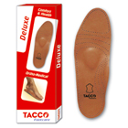  Zolītes 694 DeLyxe  Pilna zole. Virspuse izgatavota no saulē kaltētas aitādas, kas garantē komfortu nēsājot apavus. Ortopēdiskie apavi dod atbalstu potītei un papēdim, perfekti turas apavos. Mīkstās kokogles lateksa putas aizmugurē novērš nepatīkamo aromātu.  Pieejami pieaugušo un bērnu izmēri.  Izmēri: 27 - 48. | 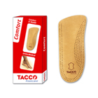  Zolītes 633 Comfort/KINDER  Plāni lieta puszole. Dabīgas ādas pārklājums. Pusszoles ar anatomiski pareizi iebūvētiem balstiem garenvelvei un šķērsvelvei. Īpaša ortopēdiska kaučuka pamatne. Paredzētas plakanās pēdas profilaksei, kā arī pie palielinātas slodzes uz kājām. Viegli kopjami. Der visos apavos. Pieejami gan pieaugušo gan bērnu izmēri.  Izmēri: 23/24 - 46. | 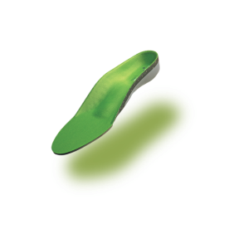  Zolītes 651 Anatomical  Augstas kvalitātes speciāli veidota zolīte individuālām prasībām. Zolīte ar anatomiski piemērotu dizainu. Visieteicamāk: deformētai pēdai; sāpošai un nogurušai pēdai; stabilitātei; komfortam; triecienslāpējoša; pēdu saslimšanu profilaksei; uzlabo gaitas kvalitāti.  Izmēri: 36 - 48. | 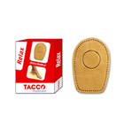  Ieliktnis 626 Relax  Speciāli izveidots ādas pēdas papēža at balsta spilventiņš. Atvieglo sāpes, kuras rodas papēža “pieša” kauliņa, deformāci jas, uztūkuma un citu papēža sāpīgu stā vokļu gadījumā. Izņemama papēža cen trālā daļa novērš tiešu saskari ar sāpošo vietu, nodrošinot mīkstu saskari apkārt problemātiskai vietai. Dabīgas ādas pārklājums.  Izmēri: 35/37 - 44/46. | 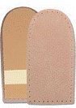Ieliktnis DINO 952  Ieliktnis DINA 952  Papēža ieliktnis paredzēts kājas garuma kompensēšanai. Izgatavoti no spec.gumijas, kas pārklāta ar ādu.  Pieejamie izmēri: 1cm; 1,5 cm; 2 cm.

gatavie ortopēdiskie apavi
Svarīgi atrast ērtus un pareizus apavus, jo apavi ir katra cilvēka svarīga ikdienas sastāvdaļa. Tas, cik komfortabli jūtas mūsu kājas ikdienā staigājot vai skrienot šodien, ir būtisks apstāklis kā tās jutīsies nākotnē.
Protezēšanas un ortopēdijas centrs var piedāvāt ortopēdiskos apavus, ja ir:
- kauliņa, pirkstu deformācija; | - liels pēdas izmērs: sievietēm virs 42, vīriešiem virs 46;
- potīšu deformācija; | - cukura diabēta gadījumos;
- jutīga pēda; | - citas problēmas (lūzumi, pēdu ortozes utt.).
- plata pēda ar augstu cēlumu;
Apavu piedāvājumu veikalā Rīgā, Pērnavas ielā 62 papildinām pēc nepieciešamības, pasūtot apavus Eiropas valstīs - galvenokārt Vācijā, Francijā, Spānijā un Slovākijā. Īpaši sarežģītu deformāciju gadījumos varam uzņēmuma ražotnē izgatavot apavus konkrētas problēmas risināšanai.
Mājaslapā www.poc.lv apskatāms apavu katalogs ar populārākajiem modeļiem un marķējumu, lai apavus vieglāk apskatīt un izvērtēt attālināti:
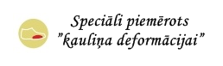

ortozes
Ortoze ir ārējs palīglīdzeklis funkcionālu sāpju mazināšanai un/vai kustību apjoma uzturēšanai ķermeņa locītavu vietās.
Izšķir kakla, plecu, elkoņu, plaukstu, pirkstu, muguras, krūšu kurvja, jostasvietas, ceļu un potīšu ortozes. Ortožu funkcionalitāte ir atkarīga no izgatavošanas materiāla un sadalās - mīkstās, puscietās vai cietās.
Ortozes veidu, modeli un lietošanas režīmu iesaka speciālists. Svarīgi lietot ortozi atbilstoši speciālista ieteikumam. Ortozei jābūt atbilstošai lietotāja anatomiskajiem parametriem (pareizam izmēram), citādi tā var nepildīt paredzēto uzdevumu.
Protezēšanas un ortopēdijas centrs piedāvā gan rūpnieciski izgatavotas ortozes, gan individuāli izgatavojamas!

Populārākās un biežāk lietojamās ortozes:
- kaklam; | - trūces bandāžas;
- rokām; | - ceļgaliem;
- stājas korektori; | - potītēm;
- korsetes, jostas; | - krītošām pēdām.
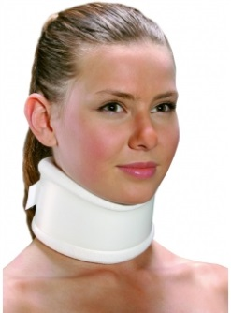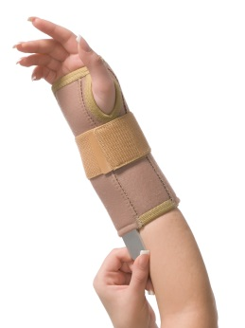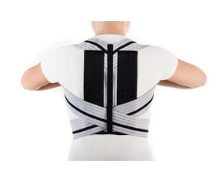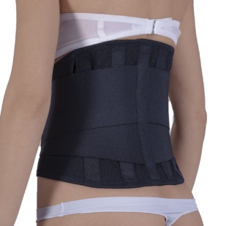
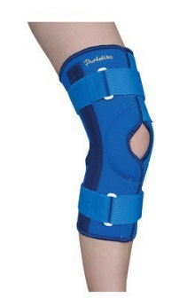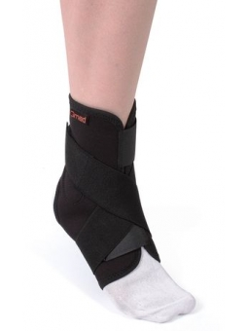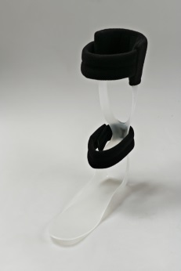

pārvietošanās palīglīdzekļi
Ja radušās kustību problēmas, labs palīgs būs pārvietošanās palīglīdzekļi.
Tiem jābūt pielāgotiem lietotāja augumam, svaram un funkcionālo traucējumu veidam.
Pārvietošanās palīglīdzeklim pārvietošanās jāatvieglo nevis jāapgrūtina, tādēļ svarīgi izvēlēties pareizo risinājumu.
Nedrīkst lietot nepiemērotu vai bojātu palīglīdzekli, jo tas palielina traumu risku, var padziļināt funkcionālos traucējumus vai provocēt deformācijas.

AS ”POC” veikalā Rīgā, Pērnavas ielā 62 pieejami:
- spieķi; | - gumijas uzgaļi u.c. aksesuāri;
- elkoņa, padušu kruķi; | - rolatori ar 3 vai 4 riteņiem;
- kvadripodi; | - pārvietošanās galdi;
- kustīgi/nekustīgi staigāšanas rāmji; | - dažādi riteņkrēsli (standarta, aktīvie, pavadoņu u.c.);
- staigāšanas rāmji ar riteņiem; | - elektriskie riteņkrēsli un skūteri.
- staigāšanas nūjas;
Palīglīdzekļus var iegādāties vai iznomāt.
Nomas noteikumi un cenas mājas lapā www.poc.lv
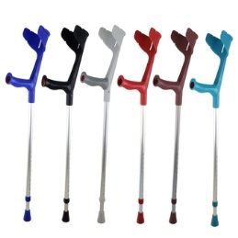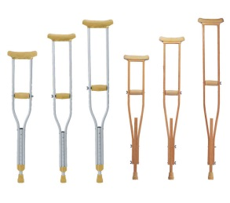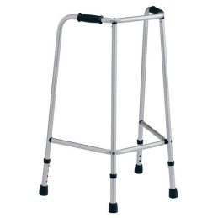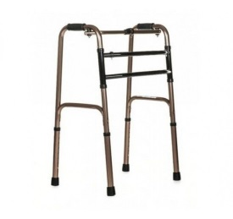
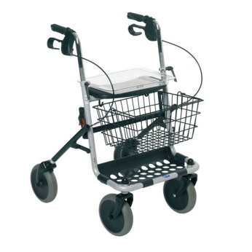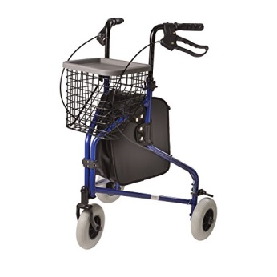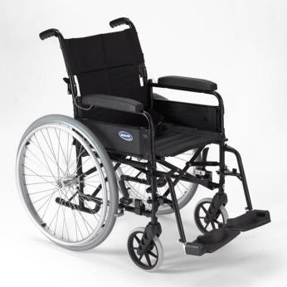

Aprūpe
Aprūpes palīglīdzekļu pamatuzdevumi ir: 1) nodrošināt cilvēka neatkarību ikdienas aktivitātēs un pašaprūpē; 2) celt aprūpes kvalitāti; 3) atvieglot guļošo aprūpi.
A/S POC piedāvājumā – Rīgā, Pērnavas ielā 62 – pieejami:
- rokturi piestiprināmi pie sienām un grīdas; | - tualetes krēsli; | - ortopēdiskie spilveni;
- pakāpieni; | - urīntrauki; | - ūdens necaurlaidīgi palagi, drānas;
- vannas, dušas krēsli; | - funkcionālās gultas; | - speciāli trauki un galda piederumi;
- neslīdoši paklājiņi vannām; | - matrači izgulējumu profilaksei; | - palīglīdzekļi pacientu pārvietošanai no gultas;
- podu paaugstinātāji; | - aizsargi izgulējumu profilaksei; | - pacēlāji pacientu pārvietošanai, u.c.

